Objednatel: Objednávka č.: 1/2023

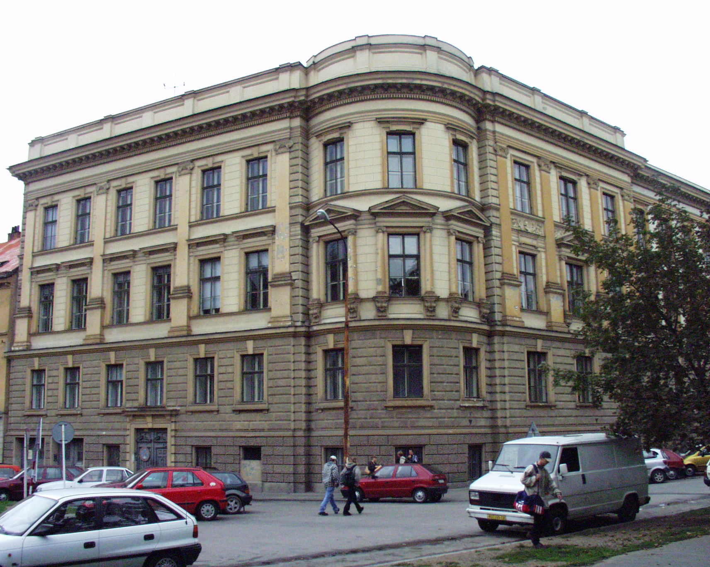
Střední průmyslová škola stavební Brno,
příspěvková organizace, Kudelova 8

PSČ : 662 51, tel.: 545 32 12 10 IČO: 00559466 DIČ: CZ0055466
Bankovní spojení : KB Brno-Černá Pole, č.ú. : 99835621/0100
E mail : skola@spsstavbrno.cz http: www.spsstavbrno.cz

Dodavatel: STaVO, s.r.o.
Palackého třída 159
612 00 Brno

IČ 188 29 708
DIČ CZ18829708

Specifikace zboží/služby:

Objednáváme u Vás : „Opravu nástřešních žlabů, lemování a opravu říms jihovýchodního štítu budovy“ dle soupisu prací v celkové hodnotě dodávka a montáž 196.200,-- Kč bez DPH

Termín realizace: do 30.5.2023

Záruka: 2 roky
Splatnost faktur: 30 dní

Přílohy: cenová nabídka dodavatele ze dne 13.2.2023

Kontaktní osoba:

Prosíme o potvrzení objednávky a zaslání zpět.

V Brně dne 8.3.2023

Objednatel……………. Dodavatel:
Ing. Jan Hobža, ředitel školy objednávku akceptujeme……………………

